Зимние узоры Грузии
5ти-дневный СБОРНЫЙ ЭКОНОМ ТУР!
Тбилиси – Мцхета – Сигнахи – Тбилиси
Групповые даты: 31.12.- 04.01.18 или 01.01.- 05.01.18
1 день Прибытие в чарующий, окутанный тайнами Тбилиси, трансфер (под все авиа рейсы) и размещение в гостинице.
Свободное время.
Ночь в гостинице.
2 день Завтрак в отеле.
Сити-тур по зимнему городу: Кафедральный собор «Самеба» - символ грузинского возрождения, единства и бессмертия. Он возвышается в центре Тбилиси на вершине горы св. Ильи. Церковь Метехи (V в.).
Крепость Нарикала во дворе которой находиться прекрасный храм.
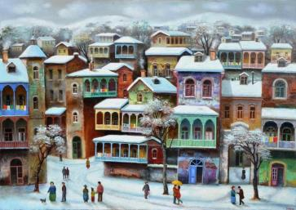
У стен крепости восстановлены башенки с которых у Вас будет возможность сделать памятные фотографии. С крепостной стены открываются изумительные виды.
Посещение современного архитектурного шедевра – Моста Мира и парка Рике.
На левом берегу моста находиться храм Сиони (знаменит своими чудотворными иконами), который мы также посетим.
Далее нас ожидаем авто тур по центральной улице Руставели и Марджанишвили.
Почувствуем вкус Старого Города и посетим район серных бань Абанатобани .
Каждый из нас со школьных лет помнит строки…
«…Там, где, сливаясь, шумят,
Обнявшись, будто две сестры,
Струи Арагви и Куры,
Был монастырь…»
Таким увидел Лермонтов Мцхета, таким его увидите и Вы.
Мцхета – древнейший город, первая столица Грузии, душа этой удивительной страны. Здесь у Вас будет возможность ознакомиться с:
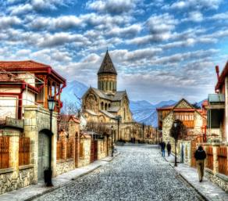
Кафедральным собором Светицховели (XI в). Он же, собор 12-ти апостолов. В основании его покоится Хитон Господень. Благодаря этой святыне Мцхета называют «вторым Иерусалимом».
Поднимемся в монастырь «Джвари» (V в), откуда открывается прекрасная панорама древней столицы (в Иерусалиме есть церковь с таким же названием). По легенде, этот храм был воздвигнут над источавшим благовонное масло (миро) пнём того кедра, под которым молилась просветительница Грузии Святая Нино.
Недалеко от Мцхета мы посетим домашний винный погреб, где проведем дегустацию грузинских вин и чачи. Сам хозяин расскажет нам уникальные истории грузинского виноделья, традиционные методы изготовления вин. Здесь же отведаем невероятный грузинский обед с уроками знаменитых грузинских блюд. Атмосфера и радушие хозяев не оставят Вас равнодушными.
Факультативно: Далее мы немного расслабимся, посетив завод шампанских вин «Багратиони 1882», где ознакомимся с историей завода и в дегустационном зале продегустируем 8 видов игристого вина, под закуску из фруктов, сыра и грузинского хлеба (дополнительно 25 долл 1 чел.).

Прибытие в Тбилиси. Свободное время. Ночь в отеле.

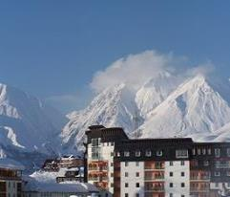
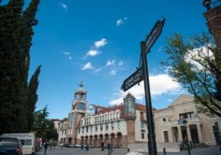
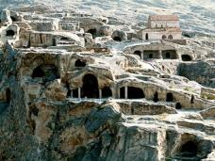
3 день

Завтрак в отеле. Сегодня мы насладимся Алазанскими видами и винными историями о Грузии, ведь именно сегодня мы увидим Кахетию.
Остановимся в Сигнахи - городе любви. Этот уютный город прекрасно соединил в себе элементы южно-итальянского и грузинского архитектурных тонкостей.
А также Вы увидите крепость Сигнахи, входящую в список самых известных и крупных крепостей Грузии.
Посетим монастырский и епископальный комплекс Святого Георгия - женский монастырь «Бодбе». Тут расположена Базилика Святой Нино, а спустившись к ее чудотворным источникам можете загадать желание, которое обязательно сбудется (пешая ходьба 30 мин).

Факультативно:
Посещение винного погреба в Сигнахи, дегустация различных сортов вина и грузинской водки - чача. (дегустация 10 долл , Дегустация с обедом 25долл 1 чел . )
4 день. Завтрак в гостинице. Свободный день.
Факультативно на выбор предлагаем рассмотреть такие экскурсии, как:
1. Гори и Уплисцихе
2. Ананури, Гудаури, Казбеги
3. Боржоми и Бакуриани
4. Телави + Цинандали или Телави + Гурджаани
Ночь в отеле в Тбилиси.

5 день. Завтрак в отеле.
Трансфер в аэропорт Тбилиси (под все авиа рейсы).
Завершение обслуживания.
Счастливое возвращение на Родину.

ЦЕНЫ УКАЗАНЫ ЗА ЧЕЛОВЕКА В НОМЕРЕ ЗА ВЕСЬ ТУР, в USD
ПРОЖИВАНИЕ в Тбилиси | Ницца, Далида, 3*** эконом | Альянс, Астория, Престиж палас, Доеси, Хотел 27, 3*** | Ведзиси, Примавера, 4**** эконом | Астория, Рояль Вера, Бетси, Вере палас, Ривер сайд, Олд Метехи, Копала Рике 4**** | Олд Тифлис, ЗП палас, Косте, Олд Копала 4****+
При дабл номере | 290 | 325 | 435 | 535 | 695
При сингл номере | 360 | 435 | 625 | 775 | 1065
При трипл номере | 275 | 320 | 395 | 475 | 595
В стоимость тура входит:
- Встреча и проводы в аэропорт под все авиа перелеты (31.12-01.01 и 07.01-08.01)
- Весь трансфер в период тура
- Сбор туристов на экскурсии с разных отелей
- Проживание в выбранном Вами отеле
- Стоимость указанных в туре экскурсий
- Обслуживание гида
- Входные билеты
- Подъемники на «Нарикала»
- Обед во Мцхета + дегустации вина и чачи + уроки грузинской кухни
- Новогодние подарки
- Страховка
Стоимость тура на детей:
При проживании в номере дабл (1+1):
Дети (0-3) бесплатно (номер сингл)
Дети (03-08) оплата 60% (номер дабл )
Дети (09 и выше) оплата 100% (номер дабл)
При проживании в номере трипл (2+1 ):
Дети (0-3) бесплатно (номер дабл)
Дети (03-08 ) оплата 30% (номер дабл + экстра бед )
Дети (09 -11) оплата 50% (номер дабл + экстра бед)
Дети (12 и выше) оплата 100% (номер трипл)
При проживании в номере 4х местном (2+2 ):
Дети (0-3) бесплатно (номер трипл), 2 детей (0-3) оплата 20% (номер трипл)
Дети (03-08) оплата 30% (номер трипл + экстра бед), 2детей (03-08) оплата 40% (номер трипл +экстра)
Дети (0-3 и 03-08) оплата 30% (номер трипл )
Дети (09 -11) оплата 50% (трипл + экстра бед), 2 детей (10 -11) 50% оплата (трипл + экстра бед)
Дети (12 и выше) оплата 100% (номер 4х местный)
МЫ ЖДЕМ ВАС В ГРУЗИИ!!!!

